**化学速率平衡类理论问题的规范描述**

id:2147504373;FounderCES

高考真题

典例(2024·河北选择考节选)氯气是一种重要的基础化工原料,广泛应用于含氯化工产品的生产。硫酰氯及1,4-二(氯甲基)苯等可通过氯化反应制备。硫酰氯常用作氯化剂和氯磺化剂,工业上制备原理如下:SO2(g)+Cl2(g)SO2Cl2(g)　Δ*H*=-67.59 kJ·mol-1。恒容密闭容器中按不同进料比充入SO2(g)和Cl2(g),测定*T*1、*T*2、*T*3温度下体系达平衡时的Δ*p*(Δ*p*=p0-p,p0为体系初始压强,p0=240 kPa,*p*为体系平衡压强),结果如图。

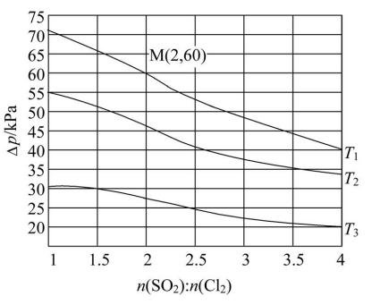

上图中温度由高到低的顺序为,判断依据为　　　　　　　　。

【破题有道】

(1)析特点:硫酰氯的制备反应特点为气体分子数减小的放热反应,温度降低,反应正向进行程度大,平衡时压强减小得多,导致Δ*p*增大。

(2)研图像:

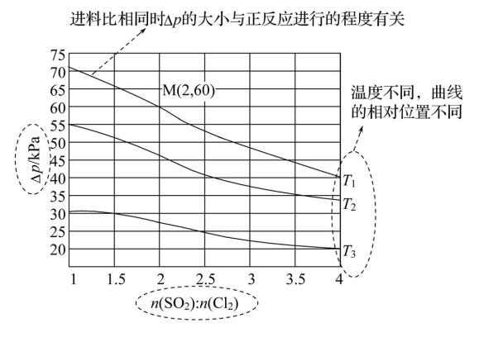

(3)得结论: 　 　 　 　 　 　 　 　 　。

【万能模板】解答本类问题时的答题模板如下:

叙特点(反应特点或容器特点)→变条件→定方向→得结论(或结果)

满分规则

【标准答案】*T*3>*T*2>*T*1(1分)　硫酰氯的制备反应为气体分子数减小的放热反应,温度降低使平衡正向移动,体系压强减小,导致平衡时Δ*p*增大(3分)

【评分标准】

(1)答“Δ*V*(g)<0”也可,没有“气体体积减小”的相应描述扣1分

(2)答“Δ*H*<0”也可,没有“正反应为放热反应”的相应描述扣1分

(3)不答“平衡后反应方向移动”扣1分

(4)不答“体系压强减小”或“Δ*p*增大”扣1分

(5)答错平衡移动方向不得分

【错误答案1】气体分子数减小且为放热反应,温度降低使平衡正向移动,体系压强减小,导致平衡时Δ*p*增大(扣1分,得2分)

【错因分析】没有明确分析的对象

**规则1:**回答反应特点类问题要指明问题所涉及的反应。如本题所涉及的是硫酰氯的制备反应,回答时必须指明,否则扣1分

【错误答案2】温度降低使平衡正向移动,体系压强减小,导致平衡时Δ*p*增大(扣1分,得2分)

【错因分析】没有指明反应的特点

**规则2:**回答平衡移动类问题要指明反应体系及平衡的特点。如本题需要指明合硫酰氯的制备反应为气体分子数减小的放热反应,否则扣1分

【错误答案3】硫酰氯的制备反应为气体分子数减小的放热反应,平衡正向移动,体系压强减小,导致平衡时Δ*p*增大(扣2分,得1分)

【错因分析】没有说明外界条件的改变

**规则3:**回答条件改变类问题要指明外界条件的改变及带来的影响。如本题需要指明“温度的变化”,否则扣1分

【错误答案4】硫酰氯的制备反应为气体分子数减小的放热反应,温度降低,体系压强减小,导致平衡时Δ*p*增大(扣1分,得2分)

【错因分析】没有指明平衡或反应移动的方向

**规则4:**回答平衡移动类问题要指明平衡移动的方向及其相关的影响。如本题需要指明“温度改变时平衡移动的方向”,否则扣1分

【错误答案5】硫酰氯的制备反应为气体分子数减小的放热反应,温度降低使平衡逆向移动,体系压强增大,导致平衡时Δ*p*减小(扣3分,得0分)

【错因分析】平衡移动方向和结论均错误

**规则5:**回答平衡移动类问题,平衡移动方向要判断正确,否则会得出错误的结论而导致错误。如本题中温度降低,使平衡正向移动,答错,不得分



1.★★★利用CO2、H2为原料合成CH3OH的主要反应如下。

Ⅰ.CO2(g)+3H2(g)CH3OH(g)+H2O(g) Δ*H*1=-48.5 kJ·mol-1　*K*1

Ⅱ.CO2(g)+H2(g)CO(g)+H2O(g) Δ*H*2=+43.9 kJ·mol-1　*K*2

回答下列问题:

(1)一定条件下,向恒压密闭容器中以一定流速通入CO2和H2混合气体,CO2平衡转化率和CH3OH选择性[×100%]随温度、投料比的变化曲线如图所示。

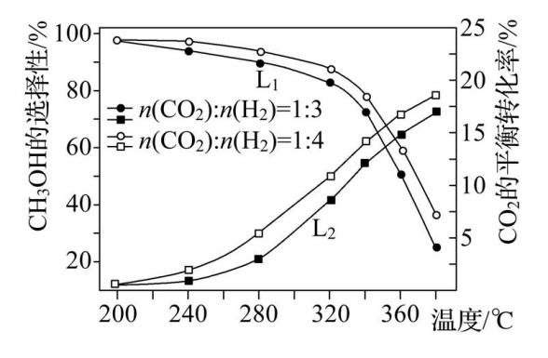

表示CH3OH选择性的曲线是**L1**(填“L1”或“L2”),CO2平衡转化率随温度升高发生如图变化的原因是**反应Ⅱ是吸热反应,升高温度,反应Ⅱ正向移动的程度大于反应Ⅰ逆向移动的程度,CO2平衡转化率随温度的升高而增大**。

(2)向压强恒为3.0 MPa的密闭容器中通入反应混合气[$\frac{V\text{(}CO_{2}\text{)}}{V\text{(}H_{2}\text{)}}$ = $\frac{1}{2}$],在1 mol NiGa催化作用下只发生反应Ⅰ,测得CH3OH时空收率(表示单位物质的量催化剂表面甲醇的平均生成速率)随温度的变化曲线如图所示。

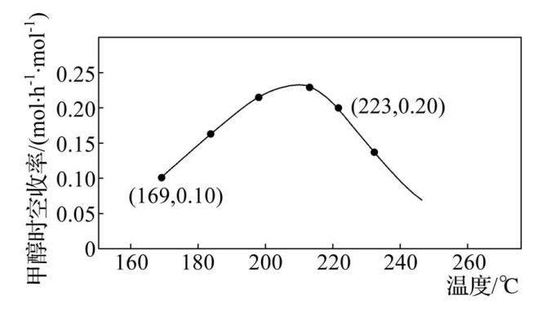

CH3OH时空收率随温度升高先增大后减小的原因是**温度较低时,反应速率较慢,反应未达到平衡,升高温度,反应速率加快,CH3OH时空收率增大,当温度较高时,反应速率较快,反应达到平衡,升高温度,平衡逆向移动,CH3OH的转化率减小,CH3OH时空收率减小**。

2.★★★溴及溴的化合物在生产和实验中用途广泛,工业上制备Br2的原理为4HBr(g)+O2(g)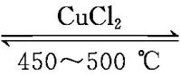2Br2(g)+2H2O(g)　Δ*H*1=-338 kJ·mol-1。

回答下列问题:

(1)将一定量的HBr(g)和O2(g)混合均匀,再分别以不同起始流速通入反应器中,在450 ℃、475 ℃和500 ℃下反应,通过检测单位时间内的流出气绘制HBr转化率曲线(较低流速下转化率可近似为平衡转化率)。

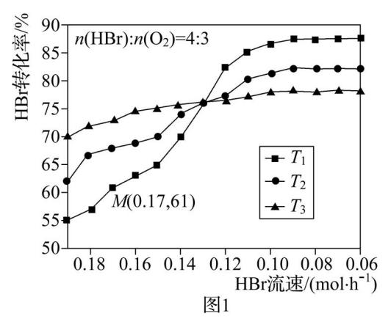

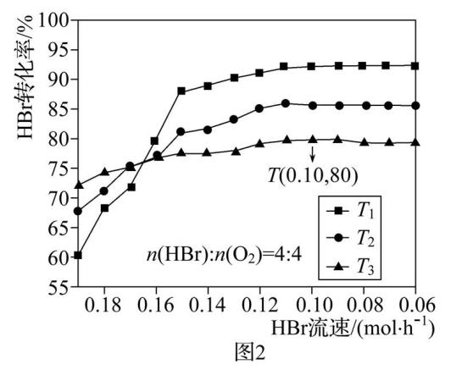

①图中其他条件相同,较高流速时,*T*3温度下的转化率大于*T*1温度下的,原因是***T*3温度更高,反应速率更快,故单位时间内溴化氢的转化率更高**。

②比较图1和图2可知,温度相同、投料比*n*(HBr)∶*n*(O2)不变,随着HBr流速增大,HBr转化率降低的原因是**其他条件不变,HBr流速增大,通过HBr总量增大,HBr转化率降低**。

(2)一定温度下,向反应器中充入4 mol HBr(g)和1 mol O2(g)发生反应,测得混合气体中Br2(g)体积分数与压强的关系如图3所示。

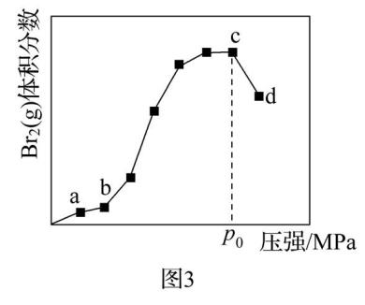

已知:Br2的沸点为58.8 ℃。当压强大于*p*0 MPa时,随着压强增大,Br2(g)体积分数急剧减小的原因是**随着压强增大,Br2(g)液化**。